|  |  |  |
| --- | --- | --- |
| **1 PP** | **DEVOIR MAISON**  **à rendre sur feuille** | **Pour le 12 avril 2022** |

**Exercice 1 :**

En utilisant le formulaire situé en annexe 1, déterminez les dérivées des fonctions suivantes définies sur l’intervalle I =] 0 ; 4 [:

* *f* ( *x* ) = - *x*3 + 5 *x*2 – 3 *x*
* *g* ( *x* ) = +2
* *h* ( *x* ) = *x*2 – 4

**Exercice 2 :**

Nous allons étudier les variations de la fonction f définie sur [ -3 ; 2] telle que *f* (*x*) = *x*3 + 1,5 *x*2 – 6 *x* - 2

1. Calculer la dérivée f ’ de la fonction f.
2. Soit le trinôme *T* (*x*) = 3 *x*2+ 3 *x* – 6.

Résoudre l’équationT (*x*) = 0.

1. Déterminer le signe du trinôme *T* (*x*) sur l’intervalle de définition.
2. En déduire le signe de la dérivée et construire le tableau de variations de la fonction *f*.
3. Recopier et compléter le tableau de valeurs situé ci-dessous et tracer la courbe ***C*** *f* représentative sur une feuille quadrillée en utilisant une échelle bien choisie.

|  |  |  |  |  |  |  |  |  |  |  |  |
| --- | --- | --- | --- | --- | --- | --- | --- | --- | --- | --- | --- |
| x | -3 | -2,5 | -2 | -1,5 | -1 | -0,5 | 0 | 0,5 | 1 | 1,5 | 2 |
| f (x) |  |  |  |  |  |  |  |  |  |  |  |

**Exercice 3 :**

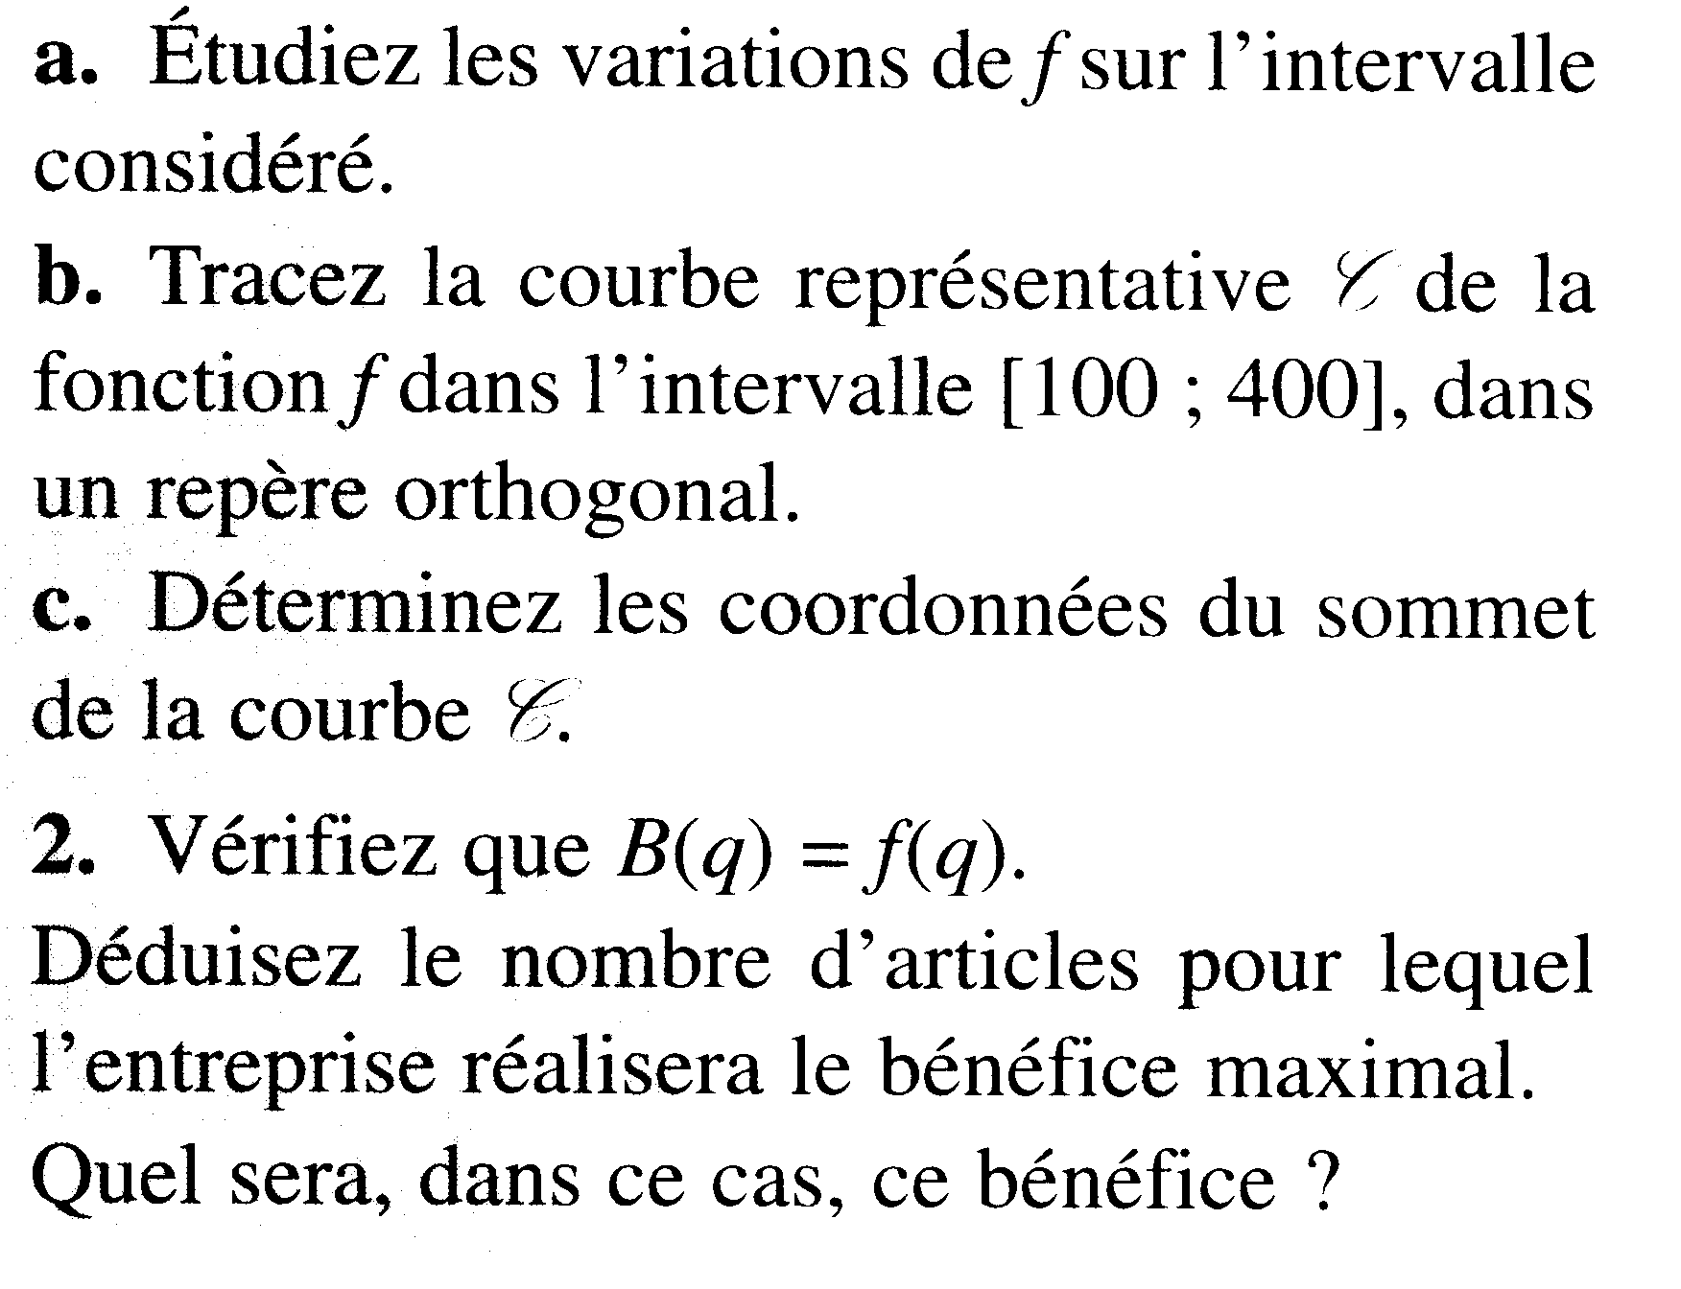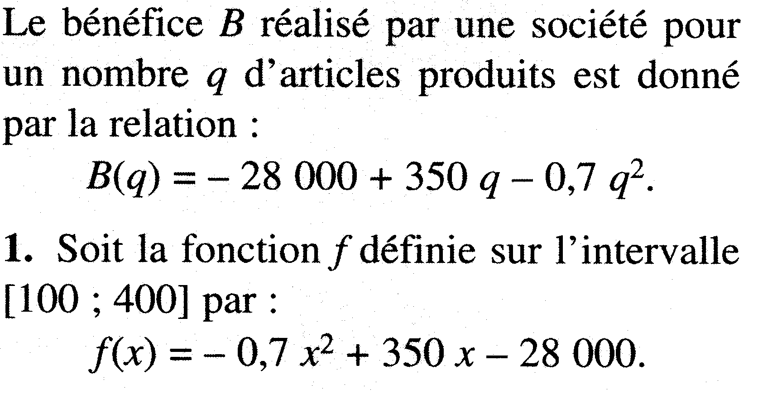

## **FORMULAIRE**

|  |  |  |
| --- | --- | --- |
| Tableau des dérivées | | Résolution de l’équation  *a* *x*2 + *b* *x* + *c* = 0 |
| *f* | *f ’* | *Δ* = *b2 –* 4 *a c*  Si *Δ* < 0, pas de solution  Si *Δ* = 0, une solution double : *x1 =*  Si *Δ* > 0, 2 solutions :  *x1 =*  et *x2 =* |
| *a x + b* | *a* |
| *x2* | *2 x* |
|  |  |
| *x3* | *3 x2* |
|  |  |